**ECOLE D’INGENIEUR**

**DES SCIENCES AEROSPATIALES**

C**onduite du Vol des Aéronefs**

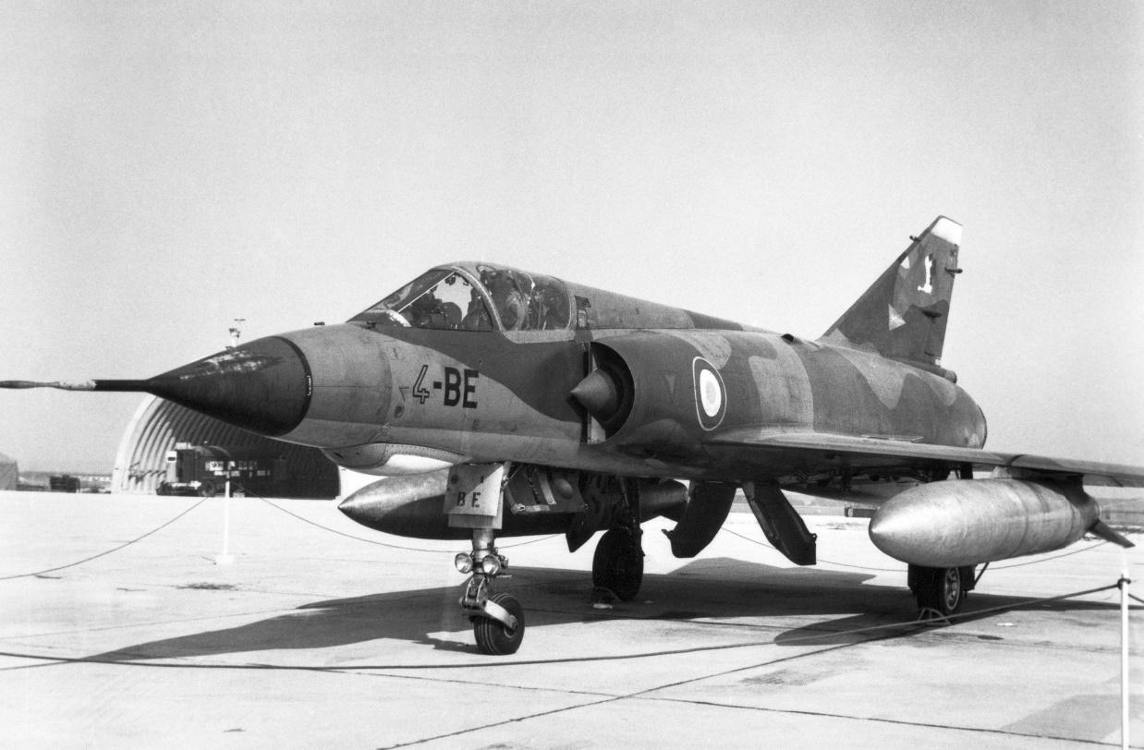

**Conception d’un Pilote Automatique pour Avion type Mirage III**

Elèves de la promotion 2022

**M.CORTES Clément – M. MADEC Alexandre – M. LAOUE Nathan**

Sous la conduite de :

**M. COUGNON Jean-Louis**

Professeur d’Automatique

**SOMMAIRE GÉNÉRAL**

**Table des matières**

1. Introduction 1

2. Présentation de l’avion 2

3. Avion naturel 3

3.1. Vol à l’équilibre de l’avion 3

3.2. Modèle longitudinal 5

3.3. Modèle simplifié 8

3.4. Etude de l’oscillation d’incidence 10

3.5. Etude de l’oscillation phugoïde 11

4. amortisseur de tangage 12

4.1 But de l’amortisseur de tangage 12

4.2 Détermination de Kq 13

4.3 Performance sur la vitesse de tangage 14

4.4 Performances sur l’incidence 15

4.5 Amortisseur de tangage filtré 16

4.6 Impact de la boucle de gouverne 18

5. étude d’une tenue de pente 20

5.1 But de la tenue de pente 20

5.2 Détermination de 21

5.3 Performances avec 23

5.4 Représentation d’état 25

5.5 Simulation 27

5.6 Limitation du facteur de charge 29

6. etude d’un mode supérieur de tenue d’altitude 31

6.1 But de la tenue d’altitude Amortie par la tenue de pente 31

6.2 MÉthode classique 32

6.3 MÉthode du retour d’État 35

6.4 Simulations 36

7. Conclusion 38

# Introduction

Le Mirage III est un avion de combat multirôle développé dans les années 1950. C’est un avion far de l’armée française qui sera retiré du service en 1994 en France mais restera encore actif dans d’autres pays et l’est toujours au Pakistan.

Pour un avion comme le Mirage III un pilote automatique est indispensable. Effectivement, la stabilité de l’avion naturel est très proche de l’instabilité, il est donc nécessaire de contrer certains effets indésirables comme l’oscillation phugoïde ou l’oscillation d’incidence qui peuvent être dangereuses pour l’avion. Le rôle du pilote automatique est donc, entre autres, de contrer ces effets afin de stabiliser automatiquement l’avion, c’est sa fonction de pilotage. Il permet aussi de soulager le pilote lors de long trajet avec sa fonction guidage qui va manœuvrer l’avion jusqu’à destination.

Le but de cette étude est de développer un pilote automatique en vol longitudinal qui permettra de réaliser la fonction pilotage ainsi que la fonction guidage à un point de vol donné.

Pour cela nous commencerons par voir les caractéristiques de l’avion au point de vol choisi qui permettront ensuite d’étudier l’avion naturel qui posera les bases de l’étude. Nous verrons par la suite les possibilités d’un amortisseur de tangage qui agira pour la fonction de pilotage du pilote automatique. Subséquemment, afin de remplir la fonction guidage nous réaliserons l’étude d’une tenue de pente puis l’étude d’un mode supérieur de tenue d’altitude. Enfin nous finirons cette étude par une conclusion reprenant les éléments clés du développement.

# Présentation de l’avion

Nous allons étudier le Mirage III au point de vol 21, voici les caractéristiques générales de l’avion :

* Masse de l’aéronef : 8500 kg
* Centrage de l’avion : 52 %
* Surface alaire : 34 m²
* Rayon de giration : 2.65 m
* Longueur de référence : 5.24 m

De nombreuses caractéristiques découlent du point de vol, elles sont listées ici :

* Altitude : 20000 pieds, donc 6096 mètres
* Température : 248.5 K
* Pression : 46552 Pa
* Masse volumique de l’aire : 0.6525 kg/m3
* Vitesse : 0.8 Mach
* Braquage d’équilibre de la gouverne à portance nulle : δm* = 0.022 rad
* Variation de la portance en fonction de δm : Czm = 1.1
* Xm = 0.54
* Ym = 0.78
* Incidence à portance et braquage nulle : α0** = 0.02 rad
* Variation du coefficient de portance selon l’incidence : Czα = 2.65
* Coefficient de trainée pour une portance nulle : Cx0 = 0.015

# Avion naturel

## Vol à l’équilibre de l’avion

Nous étudions l’avion naturel en vol longitudinal, posons certaines hypothèses :

* Les plans Gxz et Gxaza sont confondus.
* Les ailes sont horizontales.
* Le dérapage est nul.
* Le propulseur est calé sur l’axe x de l’avion, il n’y a donc pas de moment pour la force de poussée ni d’angle de calage.

On peut avoir les équations suivantes dans le repère aérodynamique :

* Propulsion sur Gxa :
* Sustentation sur Gza :
* Moment autour de Gya :
* Assiette :
* Altitude :

A partir de ces équations il nous ait possible de déterminer des équations donnant le modèle à l’équilibre. Le vol à l’équilibre implique plusieurs conditions :

La vitesse est constante, le terme de la dérivée de la vitesse est donc nul.

La pente est nul car nous sommes en palier, le terme de la dérivée de la pente est nul.

L’incidence est constante, sa dérivée est donc nul, de même le terme q est nul.

Avec les équations ci-dessus et les conditions du vol à l’équilibre nous pouvons poser les équations suivantes pour trouver les paramètres du vol.

Avec et donc

En insérant ces équations dans une boucle de calcul via Matlab, avec comme initialisation et nuls, nous arrivons à avoir des résultats avec une précision de 0.001 pour .

|  |  |
| --- | --- |
|  | 0.11653 |
|  | 0.013172 |
|  | 0.058507 |
|  | 0.017988 |
|  | 12776.3523 |

Les valeurs à l’équilibre calculées nous permettent de poser un modèle à l’équilibre. Ce modèle va être la base du reste de l’étude du pilote automatique.

## Modèle longitudinal

Nous allons maintenant déterminer un modèle longitudinal simplifié. Pour cela il est nécessaire de linéariser les équations de propulsion, de sustentation, de moment et d’assiette.

Par ailleurs nous allons utiliser une nouvelle notation :

Avec cela nous arrivons équations linéarisées suivante :

Equation de propulsion :

Avec :

Equation de sustentation :

Avec :

Equation de moment :

Avec :

Equation d’assiette :

Avec :

On peut simplifier ces équations linéarisées avec de nouvelles hypothèses :

* On néglige l’influence de la vitesse sur les coefficients aérodynamiques et sur la poussée
* On néglige la traînée due au braquage de la gouverne de profondeur

D’où :

Nous avons donc les coefficients suivants :

|  |  |  |
| --- | --- | --- |
|  |  |  |
|  |  |  |
|  |  |  |
|  |  |  |
|  |  |  |

Nous pouvons maintenant poser une représentation d’état du modèle longitudinal avec les coefficients simplifiés :

De la forme :

Avec Matlab on a les matrices A et B suivante :

A :

-0.0119 -0.0388 -0.0448 0 0 0

0.0776 0 0.8803 0 0 0

-0.0776 0 -0.8803 1.0000 0 0

0 0 -4.9486 -0.8773 0 0

0 0 0 1.0000 0 0

0 252.8278 0 0 0 0

B :

0 0

0.3629 0

-0.3629 0

-26.7036 -26.7036

0 0

1. 0

## Modèle simplifié

Nous allons réduire le modèle aux variables les plus importante ici : la vitesse V, la pente γ, l’incidence α et la vitesse de tangage q.

Nous avons donc le modèle réduit suivant :

Avec les valeurs numériques :

De la forme :

Lorsque l’on étudie la matrice dynamique réduite Ar sur Matlab avec la fonction damp( ) on obtient les résultats suivants :

Pole Damping Frequency Time Constant

(rad/TimeUnit) (TimeUnit)

-8.79e-01 + 2.22e+00i 3.68e-01 2.39e+00 1.14e+00

-8.79e-01 - 2.22e+00i 3.68e-01 2.39e+00 1.14e+00

-5.50e-03 + 5.07e-02i 1.08e-01 5.10e-02 1.82e+02

-5.50e-03 - 5.07e-02i 1.08e-01 5.10e-02 1.82e+02

Les pôles ont bien leur partie réelle négative, le système est donc stable. On voit que les deux premiers représentent le mode rapide, le mode d’oscillation d’incidence et que les deux derniers représentent le mode lent, le mode phugoïde. On remarque que le mode lent est très peu amorti.

Pour la suite nous allons découpler les deux modes présents avec le mode rapide qui affecte α et q et le mode lent qui affecte V et γ.

On a donc la représentation d’état simplifiée suivante :

De la forme :

Une fois étudié sur Matlab avec la fonction damp( ) on peut comparer le résultat à celui du modèle réduit :

**Pole Damping Frequency Time Constant**

**(rad/TimeUnit) (TimeUnit)**

-5.93e-03 + 5.46e-02i 1.08e-01 5.49e-02 1.68e+02

-5.93e-03 - 5.46e-02i 1.08e-01 5.49e-02 1.68e+02

-8.79e-01 + 2.22e+00i 3.67e-01 2.39e+00 1.14e+00

-8.79e-01 - 2.22e+00i 3.67e-01 2.39e+00 1.14e+00

On retrouve les mêmes pôles et les mêmes modes avec des amortissement identique et des fréquences qui sont sensiblement les mêmes.

## Etude de l’oscillation d’incidence

Pour étudier l’oscillation d’incidence nous allons redéfinir une représentation d’état reprenant les éléments du mode rapide du modèle simplifié :

De la forme :

Avec Matlab on pose cette représentation d’état, on en déduit les fonctions de transfert ainsi que les réponses indicielles de α/δm et q/δm :

**FT_alpha_Dm** =

-0.3629 s - 27.02

---------------------

s^2 + 1.758 s + 5.721

**FT_q_Dm** =

-26.7 s - 21.71

---------------------

s^2 + 1.758 s + 5.721

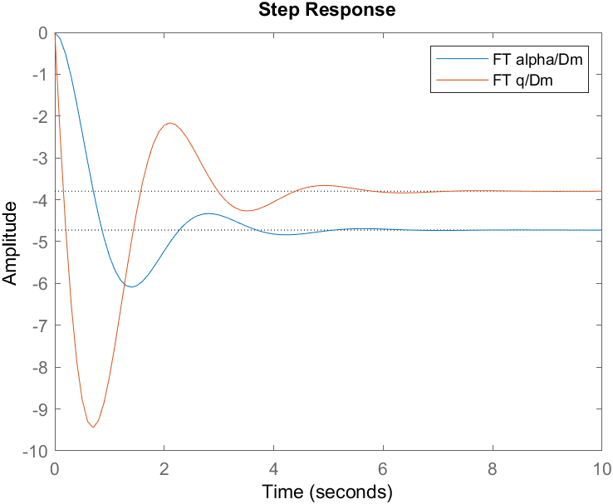

On remarque que les gains statiques sont tous les deux négatifs, cela s’observe entre autres avec la réponse indicielle qui donne des réponses négatives. On observe un overshoot de 28.9 % sur la réponse de α et de 149 % sur la réponse de q. Les temps de réponses à 2 % sont 4.5 s et 5.4 s. Il apparait qu’un amortissement, en particulier pour q, est nécessaire.

## Etude de l’oscillation phugoïde

Pour étudier l’oscillation d’incidence nous allons redéfinir une représentation d’état reprenant les éléments du mode rapide du modèle simplifié :

De la forme :

Avec Matlab on pose cette représentation d’état, on en déduit les fonctions de transfert ainsi que les réponses indicielles de V/δm et γ/δm :

**FT_vitesse_Dm** =

-0.01408

--------------------------

s^2 + 0.01187 s + 0.003011

**FT_gamma_Dm** =

0.3629 s + 0.004308

--------------------------

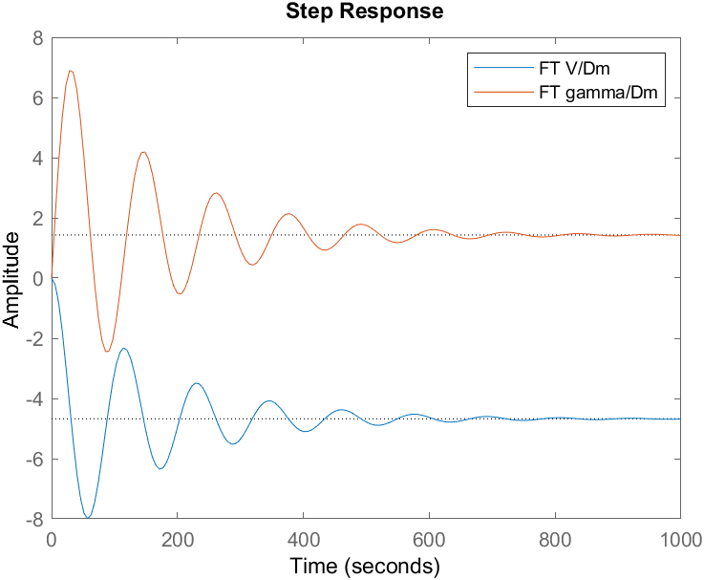s^2 + 0.01187 s + 0.003011

On remarque que le gain statique de V/δm est négatif. On observe un overshoot de 382 % pour la réponse de γ et de 71 % pour la réponse de V. Enfin on retrouve le temps de réponse à 2 % de 904 s et 643 s. Avec ces éléments on retrouve bien les caractéristiques de la phugoïde, en particulier le temps de réponse très long. Bien que ces oscillations puissent être contrées par le pilote il serait intéressant de mettre en place un correcteur pour limiter un maximum les effets de cette phugoïde.

# amortisseur de tangage

## But de l’amortisseur de tangage

Il est important de rappeler que l’avion naturel présente deux modes longitudinaux :

* L’oscillation phugoïde sans danger (lente).
* L’oscillation d’incidence qui peut conduire au « pompage piloté ».

Pour éviter tout risque d’accident causé par un « pompage piloté », il faut amortir l’oscillation d’incidence (en modifiant la valeur de ζ) en agissant sur la structure de l’avion. Il faudra donc modifier la forme de l’aile en augmentant Zα et(ou) modifier l’empênage en augmentant m**q**.

Il est donc indispensable de faire une boucle de commande où on utilisera la vitesse tangage q et on agira directement sur la commande de profondeur δm, ce qui permettra de neutraliser l’oscillation d’incidence.

Par ailleurs, il est important de noter que le retour en q est un retour en vitesse qui est facile à obtenir à partir d’un capteur gyrométrique. C’est donc pour cela qu’on s’intéressera davantage à la vitesse de tangage.

Cette méthode permet donc de stabiliser l’avion naturel en utilisant une boucle de retour et en obtenant une fonction de transfert en boucle en fermé. Il faut donc trouver une valeur précise du gain du correcteur de la vitesse de tangage q afin de neutraliser l’oscillation d’incidence.

## Détermination de Kq

Pour que le temps de réponse soit minimum on choisit ζ = 0,707. A l’aide du Sisotool intégré à Matlab on cherche alors a trouvé Kq en faisant varier les pôles de la fonction de trasnfert tout en respectant la contrainte imposée par l’amortissement ζ. On a donc la fonction de transfert suivante qui nous permettra de trouver Kq ainsi que les poles de la FTBF :

**FT_q_Dm =**

*-26.7 s - 21.71*

*---------------------*

*s^2 + 1.758 s + 5.721*

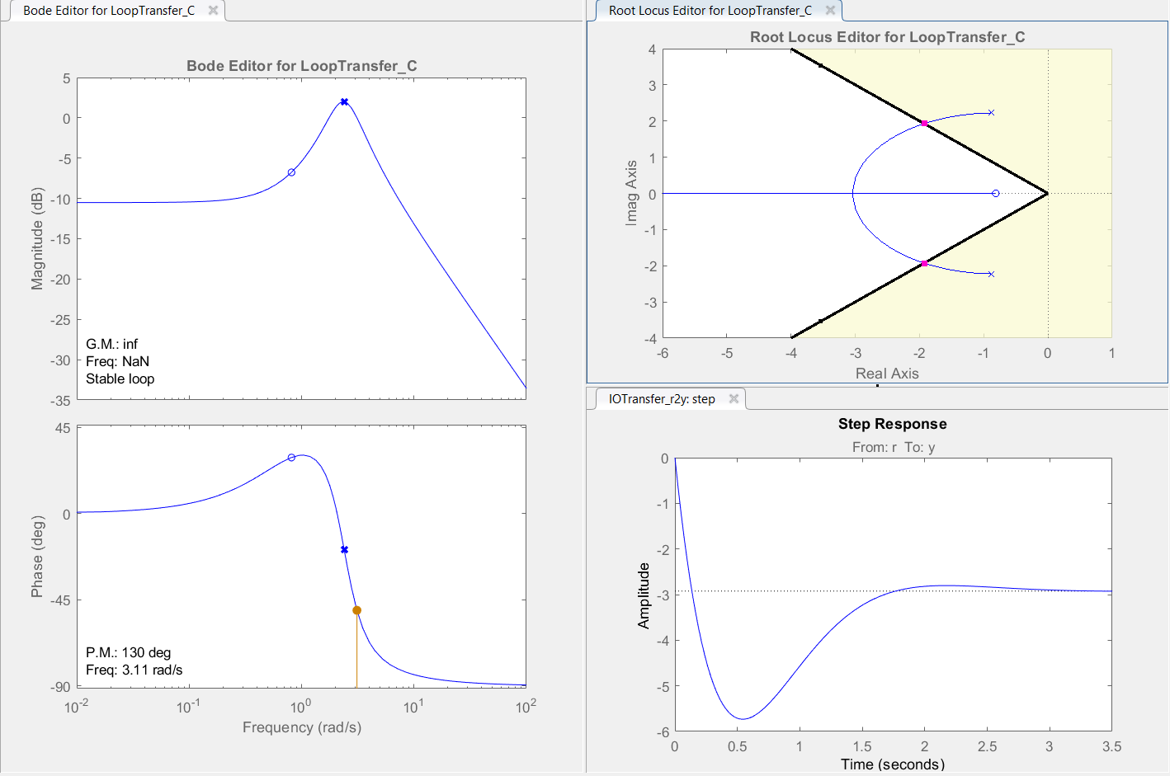

**ζ = 0,707**

**Pôles de la FTBF**

Ainsi Sisotool nous permet de trouver la valeur de Kq=0.0785.

## Performance sur la vitesse de tangage

On s’intéresse ensuite aux effets de Kq sur les performances de la vitesse de tangage. On compare alors la réponse indicielle de la fonction de transfert avec et sans le gain Kq. On obtient donc le graphique ci-dessous :

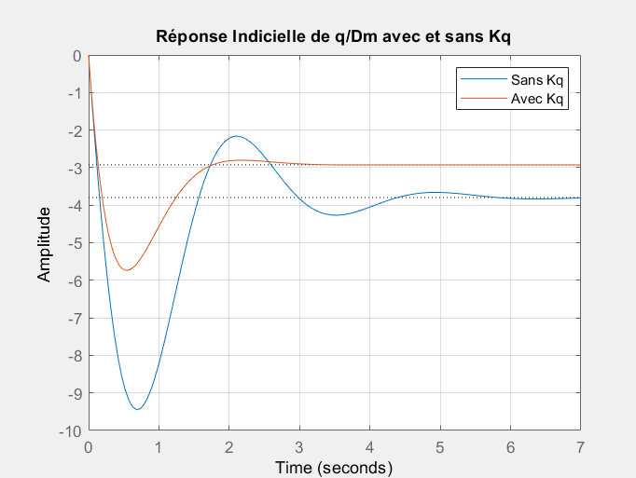

***FT_q_Dm_bf =***

***-26.7 s - 21.71***

***---------------------***

***s^2 + 3.854 s + 7.425***

***FT_q_Dm =***

***-26.7 s - 21.71***

***---------------------***

***s^2 + 1.758 s + 5.721***

On remarque ainsi que la fonction de transfert avec le gain Kq est plus stable. Par ailleurs, la courbe rouge représentant avec Kq a une perte de gain statique et donc une perte d’efficacité par rapport à la courbe bleu. Il est reste nécessaire d’intégrer Kq a notre système.

A l’aide de la fonction *damp* on obtient les pôles de la FTBF, le coefficient d’amortissement ainsi que la pulsation propre non amortie :

**Pole Damping Frequency Time Constant**

**(rad/seconds) (seconds)**

-1.93e+00 + 1.93e+00i 7.07e-01 2.72e+00 5.19e-01

-1.93e+00 - 1.93e+00i 7.07e-01 2.72e+00 5.19e-01

## Performances sur l’incidence

Il est ensuite intéressant d’analyser les effets de Kq sur la réponse indicielle de la fonction de transfert de . On compare alors la réponse indicielle de la fonction de transfert avec et sans le gain Kq. On obtient le graphique suivant :

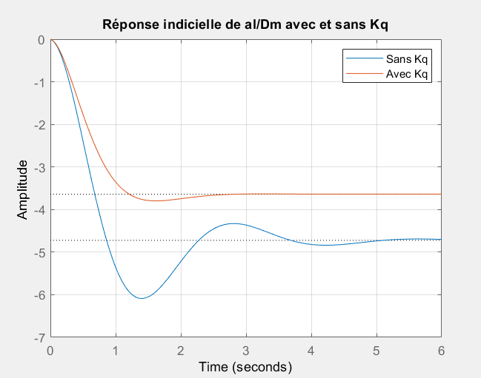

***FT_alpha_Dm =***

***-0.3629 s - 27.02***

***---------------------***

***s^2 + 1.758 s + 5.721***

***FT_alpha_Dm_bf =***

***-0.3629 s - 27.02***

***---------------------***

***s^2 + 3.854 s + 7.425***

On remarque encore que la fonction de transfert sans Kq est beaucoup moins stable que celle avec Kq. On remarque aussi une forte perte de gain et donc une perte d’efficacité de la fonction de transfert avec Kq. Ainsi, on observe qu’il est nécessaire d’intégrer Kq a notre système.

A l’aide de la fonction *damp* on obtient les pôles de la FTBF, le coefficient d’amortissement ainsi que la pulsation propre non amortie :

**Pole Damping Frequency Time Constant**

**(rad/seconds) (seconds)**

-1.93e+00 + 1.93e+00i 7.07e-01 2.72e+00 5.19e-01

-1.93e+00 – 1.93e+00i 7.07e-01 2.72e+00 5.19e-01

On remarque que l’amortisseur améliore la réponse en incidence. L’amortisseur diminue le gain statique de la chaîne de profondeur ce qui implique que des difficultés de pilotage peuvent apparaitre en cas de panne de l’amortisseur.

Sachant ceci, le pilote devra contrer l’oscillation d’incidence et il faudra donc neutraliser l’amortisseur aux basses fréquences en ajoutant un filtre passe-haut à notre système.

## Amortisseur de tangage filtré

On travaille sur un dispositif de cette nature afin de neutraliser l’amortisseur aux basses fréquences :

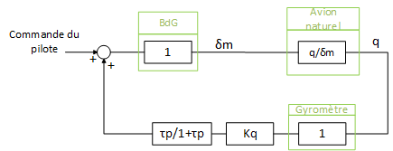

On souhaite connaitre les effets de ce filtre sur la vitesse de tangage ainsi que sur l’incidence.

Concernant la vitesse de tangage q, on obtient les résultats suivants :

* Constante de temps du filtre τ

**tau_filtre_q =** 1.2299

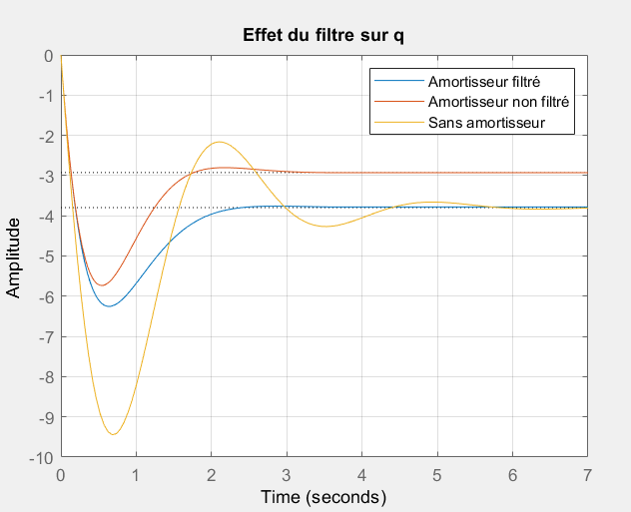

On remarque qu’après avoir ajouté le filtre passe-haut on conserve la stabilité de l’amortisseur non filtré et on retrouve le gain du système non amorti. Le filtre a bien résolu le problème de gain statique pour la vitesse de tangage.

Concernant l’incidence α, on obtient le graphique représenté ci-dessous :

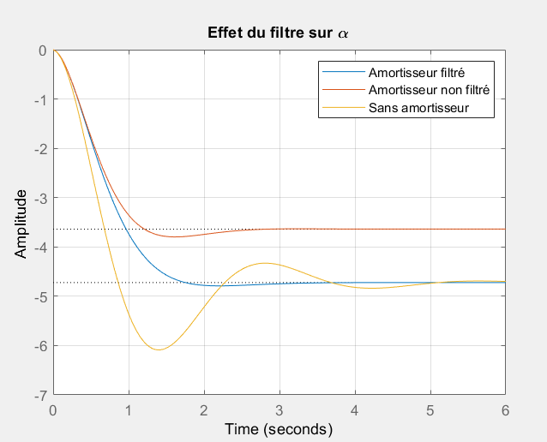

Tout comme pour la vitesse de tangage, le filtre passe-haut conserve la stabilité de l’amortisseur non filtré. Il présente aussi le gain du système non amorti, la perte de gain de l’amortisseur non filtré a été contrée.

## Impact de la boucle de gouverne

On souhaite optimiser davantage notre configuration, on s’intéresse alors à insérer une « boucle de gouverne ». Pour ce faire, on utilise Sisotool afin de déterminer un nouveau gain Kq.

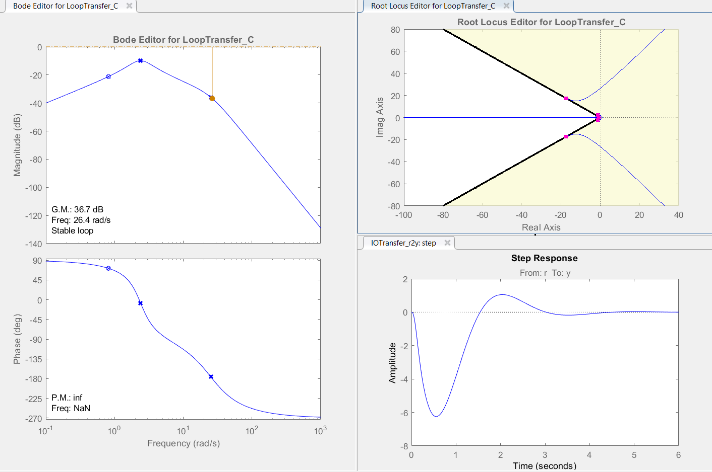

On trouve un nouveau Kq=0.021. On conservera donc le Kq précédent car il était plus élevé (0.0785).

Ensuite on réalise le modèle de simulation sous Simulink qu’on utilisera pour les quatre configurations possibles où il sera possible de modifier la nature de chaque configuration (filtre, boucle de gouverne, amortisseur) :

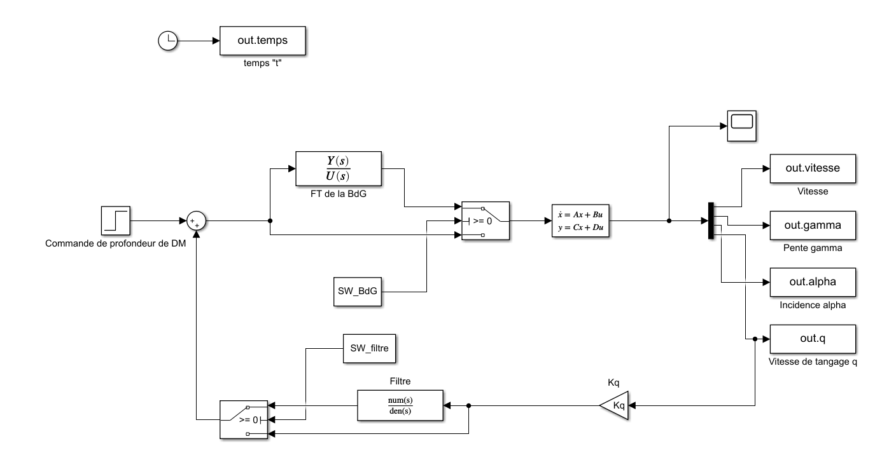

C’est quatre simulations permettent d’obtenir un graphique pour observer toutes les différences concernant chaque configuration :

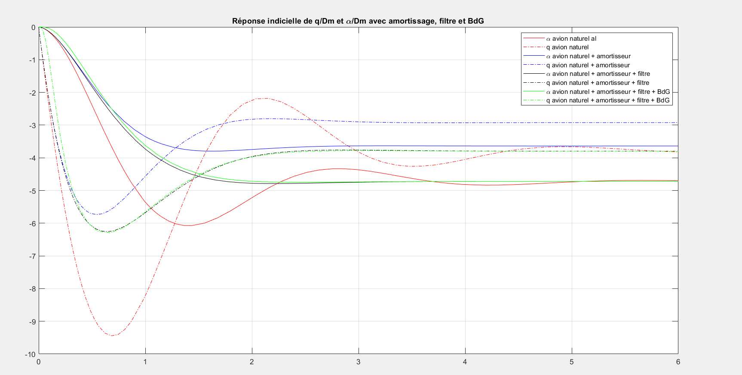

On remarque que la boucle de gouverne a très peu d’influence sur le système, car on observe que les courbes vertes et noires se superposent. Ainsi la boucle de gouverne peut être négligée.

# étude d’une tenue de pente



## But de la tenue de pente

La tenue de pente a pour rôle de conserver l’angle de l’avion à la valeur que lui a indiqué le pilote. Le pilote peut donc demander à l’avion d’aller à une certaine pente ou bien de la maintenir. 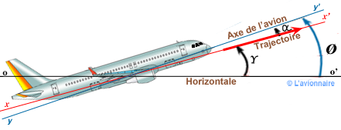

Figure SEQ Figure \* ARABIC 1-https://www.lavionnaire.fr/MecaGTRMontee.php

Pour pouvoir assurer cette fonction, le pilote automatique doit agir sur le braquage de la gouverne. Ainsi le pilote envoie une consigne de pente et le pilote automatique la compare avec la pente mesuré pour élaborer un braquage de consigne . On a ainsi 3 cas possibles :

## Détermination de

Pour assurer une commande proportionnelle on prend :

Le gain permet d’assurer la stabilité du système et de régler la rapidité du mode. sera de signe positif afin de respecter le critère de signe dans la relation ci-dessus. On obtient donc le schéma suivant :



Comme la vitesse est maintenu constante par l’auto manette donc que on peut simplifier le modèle de l’état naturel de l’avion :

On va donc à l’aide de Matlab, chercher la valeur du coefficient  :



On obtient dans un premier temps la fonction de transfert de  :

0.3629 s^2 + 0.3184 s - 21.71

**FT_gamma_Dmc** = -----------------------------

s^3 + 3.854 s^2 + 7.425 s

A l’aide de sisotool on va donc chercher à atteindre un coefficient d’amortissement et un temps de réponse à 2% optimisé ce qui nous donnera la valeur de :

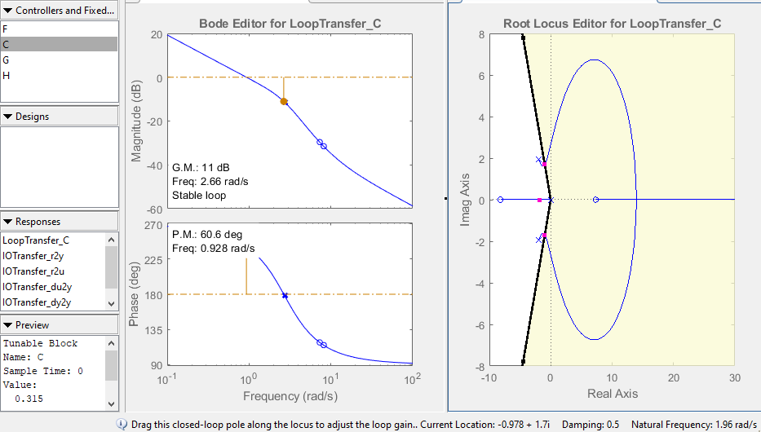

On peut voir en bas à gauche que pour notre on obtient une valeur de 0.315. On a aussi une marge de phase de et une marge de gain de ce qui est convenable pour notre système.

## Performances avec

On a donc avec :

0.1143 s^2 + 0.1003 s - 6.839

**FT_gamma_bo** = -----------------------------

s^3 + 3.854 s^2 + 7.425 s

0.1143 s^2 + 0.1003 s - 6.839

**FT_gamma_bf** = ---------------------------------

s^3 + 3.739 s^2 + 7.325 s + 6.839



On voit que notre coefficient d’amortissement est bien a . On peut maintenant vérifier les performances grâce a la réponse de la FTBF en boucle fermé :

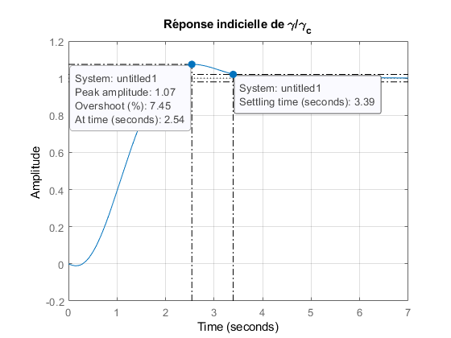

On peut voir que le temps de réponse à 2% est de 3.39 secondes pour un overshoot de 7.45%. On peut observer sur la réponse indicielle que notre système a un déphasage non minimal. Nos performances pour sont donc :

|  |  |
| --- | --- |
| **Temps de réponse à 2%** | 3.39 secondes |
| **Dépassement** | 7.45% |
| **Coefficient d’amortissement** | 0.5 |
| **Marge de gain** | 11 dB |
| **Marge de Phase** | 60.6 ° |

## Représentation d’état

On peut aussi passer par la représentation d’état pour ajouter à notre système :

On obtient ainsi :





On peut voir que l’on obtient les mêmes performances que précédemment avec un coefficient .

On peut aussi voir la réponse de l’avion pour  :

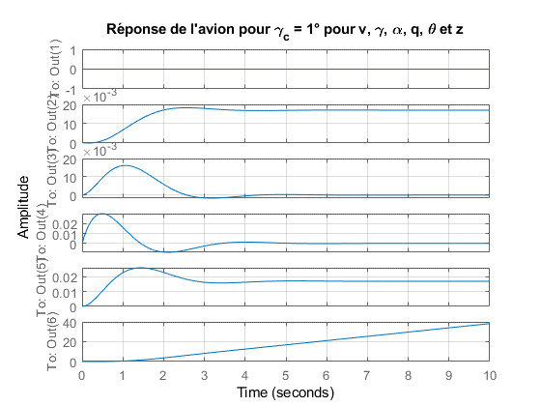

Les angles sont en radians

On voit que la vitesse reste constante, que passe à , et restent à . On voit aussi que et que on a une relation de pour l’altitude (40 mètres en 10 secondes).

## Simulation

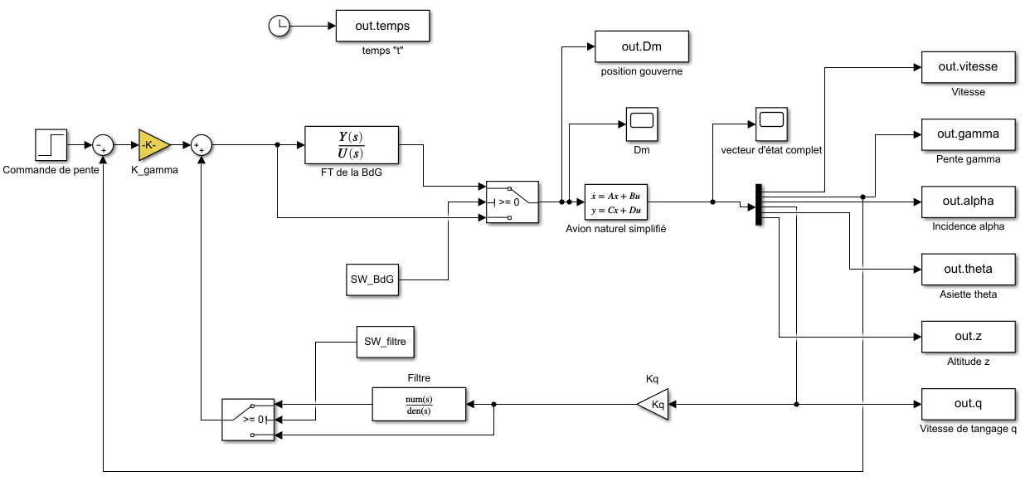

On obtient donc pour :

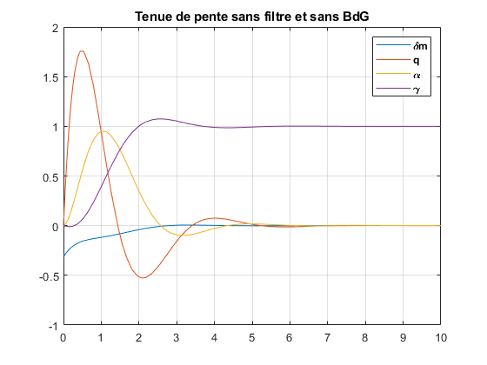

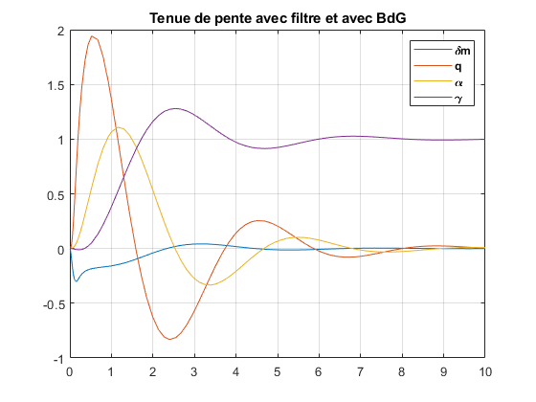

On peut voir qu’avec la boucle de gouverne et le filtre, le système met plus de temps à se stabiliser (environ 5 secondes de plus) avec des dépassements plus grands.

## Limitation du facteur de charge

On cherche la pente maximale que l’on peut obtenir pour un facteur de charge de 2g :

On sait que :

Or :

On a donc :

Cela nous permet ainsi de déduire :

On réalise donc le script suivant pour trouver à l’aide d’une boucle itérative qui fait la différence entre le théorique et le de notre simulation en augmentant par pas de 0.005 la valeur de . Lorsque de notre simulation et le théorique sont assez proches (0.001) on arrête la boucle et on ressort la valeur de de notre simulation qui correspondra donc à notre .



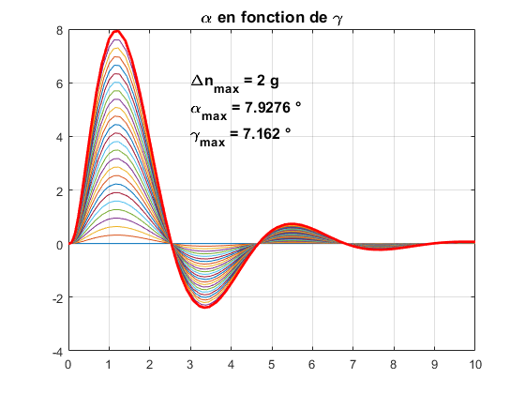

On trouve donc pour un facteur de charge limite de 2g une pente maximale de

# etude d’un mode supérieur de tenue d’altitude



## But de la tenue d’altitude Amortie par la tenue de pente

Le but est de conserver l’altitude de l’avion à la valeur désirée par le pilote. La tenue d’altitude à partir d’un point de vol équilibré (PDV 21 dans notre cas) agis comme un régulateur. Il doit conserver l’écart entre l’altitude mesurée et l’altitude consigne nulle grâce à une boucle fonctionnant sur la tenue de pente.



## MÉthode classique

On cherche dans un premier temps le gain . Pour cela on réutilise la représentation d’état faite lors de la tenue de pente :



On obtient donc sur sisotool :

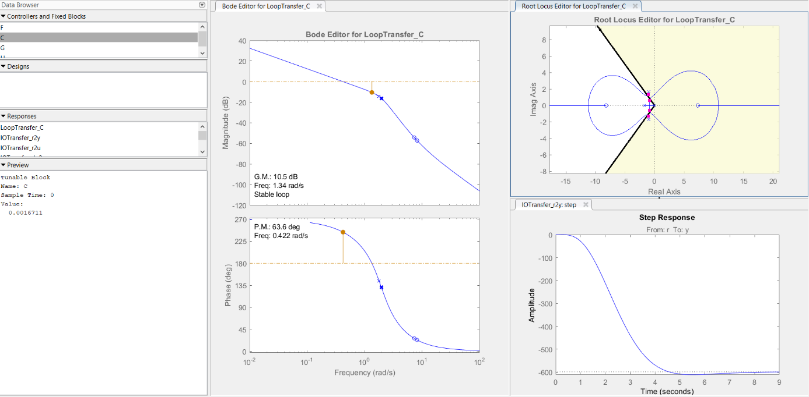

On trouve ainsi . On peut donc obtenir les fonctions en boucle ouverte et fermées ainsi que leurs performances :





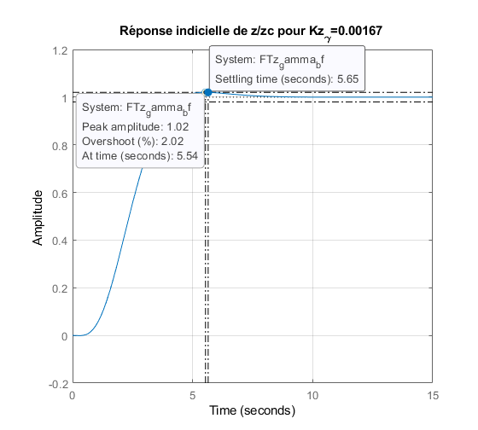

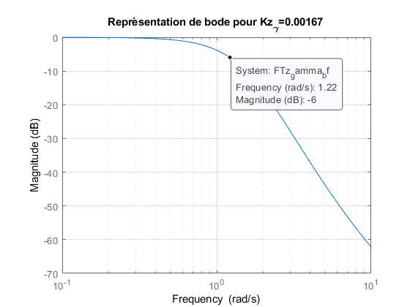

La réponse indicielle possède un faible overshoot, de 2.02% et un temps de réponse a 2% de 5.65 secondes. On possède une marge de gain de 10.5 dB et une marge de phase de 63.6 rad, ce qui est suffisant pour notre système. Récapitulatif des performances :

|  |  |
| --- | --- |
| **Temps de réponse à 2%** | 5.65 secondes |
| **Dépassement** | 2.02% |
| **Coefficient d’amortissement** | 0.8 |
| **Marge de gain** | 10.5 dB |
| **Marge de Phase** | 63.6 ° |
| **Bande passante -6 dB** | 1.217 rad/s |

## MÉthode du retour d’État

On peut maintenant ajouter à notre représentation d’état :



On trace la réponse indicielle :

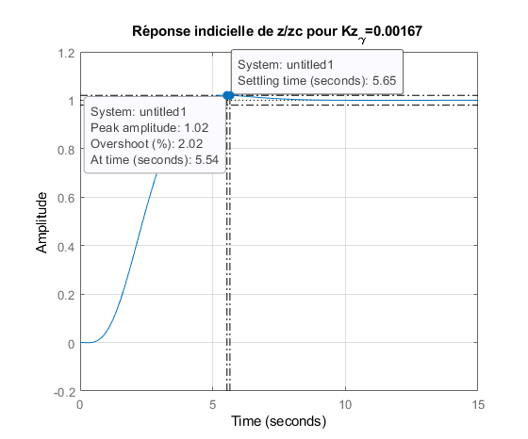

On peut voir que l’on retrouve bien les mêmes performances que dans la méthode classique. On passe donc à la partie simulation.

## Simulations

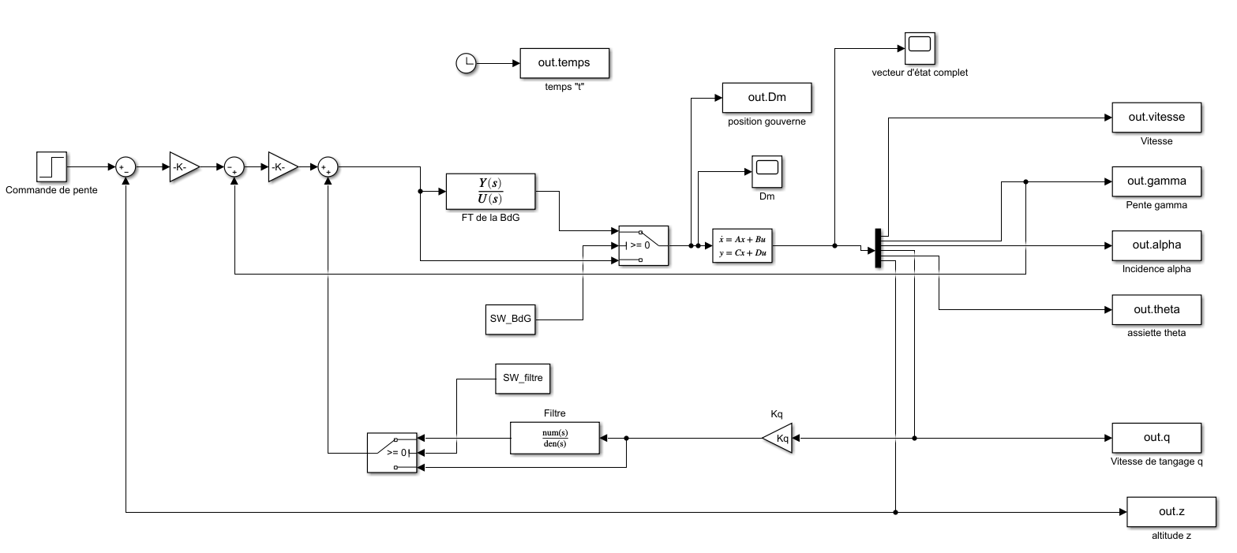



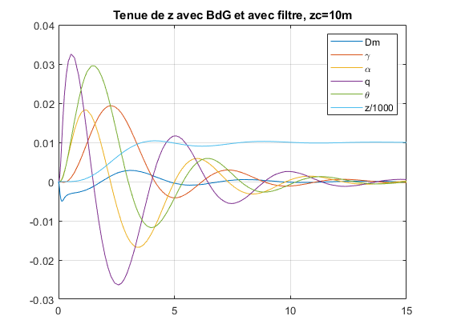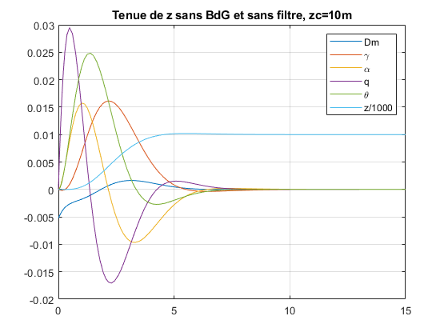

On voit que sans boucle de gouverne et sans filtre, le système est stable rapidement (autour des 7 secondes). Ce n’est pas le cas pour le système avec la BdG et le filtre. Il se stabilise autour des 14-15 secondes. Globalement, le système avec la BdG et le filtre se stabilise moins rapidement.

# Conclusion

A travers cette étude d’un pilote automatique pour un Mirage III plusieurs points notables sont apparus. Effectivement, suite à l’étude des oscillations d’incidence et de phugoïde de l’avion naturel, le besoin d’un pilote automatique apparait comme absolument nécessaire pour assister le pilote. Le point le plus inquiétant est le mode d’oscillation d’incidence. A travers l’étude d’un amortisseur de tangage il apparait qu’un correcteur de gain sur un retour de vitesse de tangage n’est pas suffisant pour amortir les oscillations tout en conservant les performances du système, effectivement on constate une perte de gain d’environ 20 %. L’ajout d’un filtre passe-haut vient corriger ce défaut. De plus, il apparait que la boucle de gouverne a un effet négligeable sur l’oscillation d’incidence.

Pour la mise en place de la fonction guidage du pilote automatique nous avons réalisés l’étude d’une tenue de pente et l’étude d’un mode supérieur de tenue d’altitude. La tenue de pente est réalisée avec un correcteur de gain sur un retour de pente de l’avion. Elle voit ses performances affectées par la boucle de gouverne et le filtre de l’amortisseur de tangage, nous avons donc un système précis mais qui qui ne se stabilise qu’au bout de 8 secondes. Pour un facteur de charge limité à 2 g nous avons déterminé une pente maximale de 7,162°. Le mode supérieur de tenue d’altitude est construit avec un correcteur de gain et, comme la tenue de pente, voit ses performances affectées par la boucle de gouverne et le filtre de l’amortisseur de tangage. Nous avons donc un système précis mais qui ne se stabilise qu’au bout d’une quinzaine de secondes.

Nous avons donc mis en place un pilote automatique qui est capable de remplir les fonctions de pilotage et de guidage de l’appareil, cela permet d’écarter les dangers dus aux oscillations d’incidence et de soulager le pilote lors de long trajet.

Ce pilote automatique a été développé pour le point de vol 21 et ne sera donc pas efficace dans d’autre conditions de vol, il serait intéressant de développer un modèle général qui fonctionnerait en tout point de vol.